**Заголовок:** Попытка покупки игры при нехватке средств на кошельке Steam.

**Предусловие:** Открыта страница игры <https://store.steampowered.com/app/400/Portal>/. Пользователь уже был авторизован. У пользователя недостаточно средств на кошельке Steam что бы купить выбранную игру.

**Шаги:**

1)Перейти на страницу игры <https://store.steampowered.com/app/400/Portal>/

2)Нажать кнопку «В корзину»

3)Нажать кнопку «Купить для себя»

**Ожидаемый результат:** Отображение сообщения о нехватке средств на кошельке Steam.

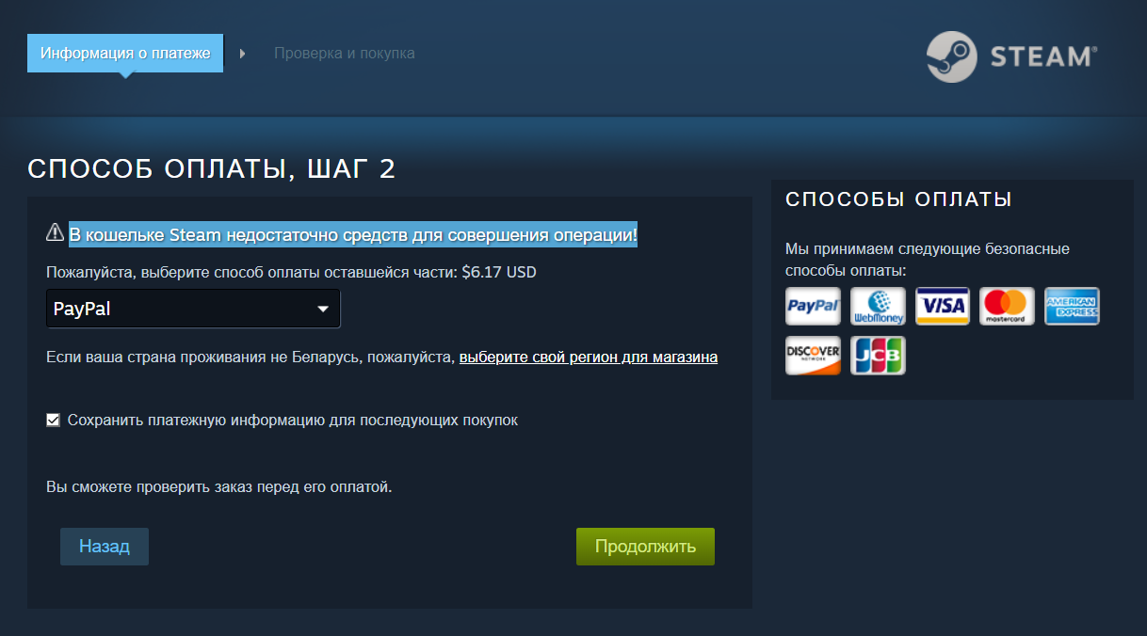

**Фактический результат:** В кошельке Steam недостаточно средств для совершения операции.

**Результат:** Положительный

**Заголовок:** Удаление игры из списка желаемых

**Предусловие:** Пользователь зашёл на главную страницу Steam. Пользователь уже был авторизован.

**Шаги:**

1) Перейти на сайт <https://store.steampowered.com>.

2) Навести курсор на кнопку «Магазин».

3) Выбрать вкладку «Список желаемого».

4) Нажать кнопку «Убрать» на выбранной игре.

**Ожидаемый результат:** из списка желаемых пропадёт выбранная игра.

|  |
| --- |
| **До** |
| **После** |

**Фактический результат:** из списка пропала выбранная игра

**Результат:** Положительный